GƠI Ý HOẠT ĐỘNG KHÁM PHÁ
Trò chuyện vơi trẻ về cách phòng bệnh viêm phổi do virus Corona
1.Kiến thưc :
- Giúp trẻ hiểu đươc nguyên nhân lây bệnh, cách phòng bệnh vi rút Corona.
2. Kĩ năng:
- Có kĩ năng phòng tránh bệnh : Rưả tay đúng cách, đeo khẩu trang khi cần phải đi ra ngoài, hạn chế đến nơi đông người…
3. Chuẩn bị
- Tâm thế cho trẻ ngồi học thật vui vẻ, thoải mái.
- Video, hình ảnh về 6 bước rửa tay.
- Video, nhạc bài “Vũ điệu rửa tay”, ngoài ra phụ huynh có thể chuẩn bị thêm đồ dùng học liệu phù hợp với nội dung giáo dục trẻ.
4. Tiến hành
* Trò chuyện vơi trẻ một cách vui vẻ để trẻ nói lên hiểu biết của mình về bệnh do vi rút corona gây ra:
Ví dụ:
- Con có vì sao hôm nay là thư 3 mà mình lại đươc nghỉ học không? ( Vì đang có dịch bệnh..)
- Vi rút cororona còn có nhưng tên gọi gì? ( Covid- 19, Sar-CoV-2)
- Vi rút này xuất hiện đầu tiên ơ đâu nhỉ? ( Vũ Hán – Trung Quốc )
- Theo con thì có nhiều người bị bệnh này không?
- Tại sao lại có nhiều người bị lây bệnh ? ( Vì mọi người chưa biết cách phòng tránh…)
- Con có thể nghĩ ra cách nào đó để giúp con và mọi ngươì trong nhà mình không bị lây bệnh không? ( Rửa tay thường xuyên bằng xà phòng hoặc dung dịch sát khuẩn, hạn chế ra ngoài khi không có việc cần thiết, nếu ra ngoài phải đeo khẩu trang, ăn uống đủ chất để tăng cường sức đề kháng cho cơ thể…)
( SAU KHI ĐẶT NHỮNG CÂU HỎI GƠI Ý KÍCH THÍCH TRẺ TRẢ LỜI, NẾU TRẺ TRẢ LỜI ĐÚNG, BỐ MẸ TÍCH CỰC KHEN NGỢI TRẺ, NẾU TRẢ LỜI CHƯA ĐÚNG BỐ MẸ SẼ CỦNG CỐ LẠI KIẾN THỨC CHO TRẺ. TUYỆT ĐỐI KHÔNG CHÊ BAI TRẺ LÀM TRẺ MẤT HỨNG )
*Hướng dẫn trẻ rửa tay đúng cách :
LỢI ÍCH CỦA VIỆC RỬA TAY VỚI XÀ PHÒNG
- Giúp loại bỏ các vi trùng có trên bàn tay.
- Giảm được khoảng 47% nguy cơ mắc các bệnh tiêu chảy và 30% nguy cơ mắc các bệnh đường hô hấp cấp (WHO).
- Mang lại cảm giác sạch sẽ, thoải mái và phòng chống bệnh tật.

CÁC THỜI ĐIỂM CẦN PHẢI RỬA TAY
- Rửa tay trước khi chuẩn bị thức ăn.
- Rửa tay trước khi ăn.
- Rửa tay sau khi đi vệ sinh.
- Rửa tay sau khi làm vệ sinh cho trẻ.

CÁC BƯỚC RỬA TAY
- Bước 1: Làm ướt tay bằng nước sạch. Xoa xà phòng vào lòng bàn tay. Chà xát hai lòng bàn tay vào nhau.
- Bước 2: Dùng ngón tay và lòng bàn tay này cuốn và xoay lần lượt từng ngón của bàn tay kia và ngược lại.
- Bước 3: Dùng lòng bàn tay này chà xát lên mu bàn tay kia và ngược lại.
- Bước 4: Dùng ngón tay của bàn tay này miết vào kẽ giữa các ngón của bàn tay kia và ngược lại.
- Bước 5: Chụm 5 đầu ngón tay của tay này cọ vào lòng bàn tay kia bằng cách xoay đi, xoay lại.
- Bước 6: Xả cho tay sạch hết xà phòng với nước sạch và lau khô tay bằng khăn hoặc giấy sạch.
- Chú ý: Các bước 2, 3, 4, 5 làm đi, làm lại tối thiểu 5 lần và thời gian cho một lần rửa tay tối thiểu là 01 phút
CÁC ĐIỀU KIỆN HỖ TRỢ CHO VIỆC RỬA TAY
- Nước sạch (tốt nhất là rửa tay dưới vòi nước sạch)
- Xà phòng hoặc nước rửa tay
- Khăn, giấy sạch
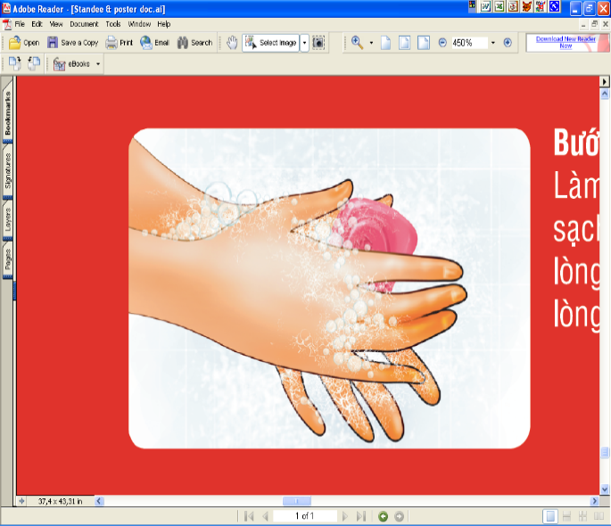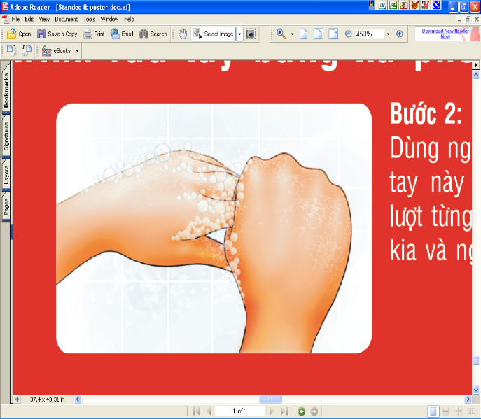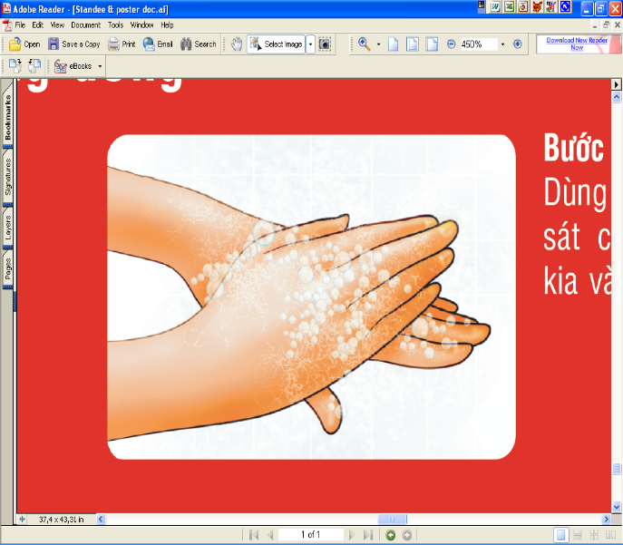

1. Làm ướt tay bằng nước sạch. Xoa xà phòng vào lòng bàn tay. Chà xát hai lòng bàn tay vào nhau.
2. Dùng ngón tay và lòng bàn tay này cuốn và xoay lần lượt từng ngón của bàn tay kia và ngược lại.
3. Dùng lòng bàn tay này chà xát lên mu bàn tay kia và ngược lại.

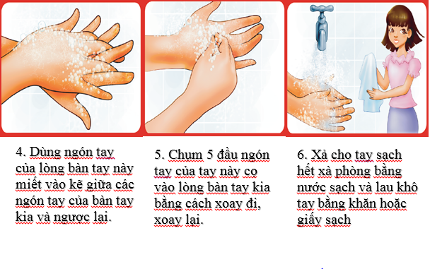- Hướng dẫn trẻ đeo khẩu trang đúng cách:
VIDEO THAM KHẢO
https://www.youtube.com/watch?v=i0ICA7K2moY&t=183s

